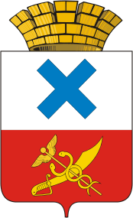

ПОСТАНОВЛЕНИЕ
администрации Муниципального образования
город Ирбит

от 15 января 2019 года № 11 -ПА
г. Ирбит

Об организации приема предложений от населения о предлагаемых мероприятиях по общественной территории «Старый городской
парк» с обустройством набережной

В соответствии со статьей 16 Федерального закона от 6 октября 2003 года № 131-ФЗ «Об общих принципах организации местного самоуправления в Российской Федерации», руководствуясь частью 1 статьи 27 Устава Муниципального образования город Ирбит, администрация Муниципального образования город Ирбит
ПОСТАНОВЛЯЕТ:
1. Отделу городского хозяйства администрации Муниципального образования город Ирбит организовать прием предложений от населения о предлагаемых мероприятиях по общественной территории «Старый городской парк» с обустройством набережной.
- С 16января 2019 года по 30 января 2019 годапунктом сбора предложений определить:
1.1.отдел организационной работы и документообеспечения Муниципального образования город Ирбит по адресу: город Ирбит, улица Революции, 16, кабинет № 24 (с 08:30 до 16:30 (пн-чт), с 08:30 до 15:30 (пт), перерыв с 12:00 до 13:00);
1.2.сайт администрации Муниципального образования город Ирбит, раздел «Обращения граждан» - «Приемная онлайн» – категория обращения «Предложение».
2. Начальнику отдела организационной работы и документобеспечения администрации Муниципального образования город Ирбит (И.В. Панкрашкина)разместить настоящее постановление на официальном Интернет-портале администрации Муниципального образования город Ирбит.
3. Контроль за исполнением настоящего постановления оставляю за собой.

Глава Муниципального

образования город Ирбит Н.В. Юдин

